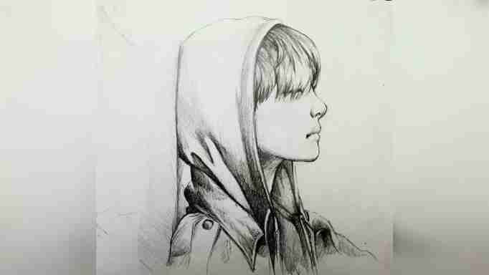
Памятка для замещающих
родителей
Внимание, подросток! или подводные камни приемного
родительства

Если в вашей замещающей семье растет приемный подросток, то эта памятка для вас

Приемные дети приходят разными путями в новую семью. Они могут быть
«отказниками» с момента рождения или «подкидышами», найденными на улице, или изъятыми из своих кровных семей. Общее для них то, что они лишились своих кровных семей - лишились возможности жить со своими родителями, быть любимыми, получать от них внимание и заботу. Всё это не может проходить бесследно и требует особого подхода в любом возрасте.
Вы, конечно, слышали, что подростковый возраст всегда испытание для любого родителя. Но он непрост не только для замещающего родителя, но и для самого подростка. И хотя подростковый кризис проходят все подростки, у приемных детей он часто проходит особенно ярко, порой болезненно. Не зря в школе дети, которые воспитываются в замещающих семьях, находятся в зоне повышенного внимания.
Давайте разбираться, с чем это связано. Ведь, чтобы вовремя прийти на помощь, а иногда и сохранить жизнь подопечному, приёмному родителю необходимо понимать, что происходит с подростком. А уж моментов, когда требуется срочно принимать решение, а ничего не понятно, хватает.
В критических ситуациях приемные родители начинают выискивать вину в себе и предпринимать хаотичные попытки срочно «починить» подростка. В ход идут самые разнообразные инструменты. Когда все инструменты испробованы, начинается отчаяние, нервные срывы, злость и в некоторых случаях - эмоциональное или физическое насилие, которое приводит только к обратному результату.
Остановимся на наиболее важных моментах в поведении приемного подростка, на которые стоит обращать внимание замещающим родителям.
У всех детей, оказавшихся в замещающей семье, так или иначе, есть негативный опыт, который нередко приводит к психологической травматизации. К «срыву» в эмоциональном состоянии (травме) может привести крупное эмоциональное потрясение или цепь мелких травмирующих переживаний, которые постепенно накапливаются. Расставание с родными, привычным укладом жизни, развод родителей, смерть или болезни близких, конфликт со сверстниками или учителями, обиды или травля, могут казаться подростку непереносимой трагедией. С учетом отсутствия собственного опыта преодоления невзгод психологическая травма может стать причиной душевной боли и кризиса, проявлениями которых является то, что родители часто называют «невыносимым поведением».
Раздражительность и агрессивность. Подростки демонстрируют общее недовольство, раздражение, гнев, ярость, жестокость к окружающим. Это может быть проявлением общего психического дискомфорта, и, нередко, может быть призывом душевно

страдающего подростка обратить на него внимание, помочь ему. Несмотря на то, что подобное поведение может вызвать отторжение и неприязнь, необходимо обратить внимание на подростков, для которых такая манера поведения раньше не была характерна.
Появление капризности и привередливости. Причины для тревоги в этом случае следует видеть тогда, когда такое свойство ранее было не характерно, либо заметно усилилось, особенно, в сочетании с другими признаками кризисного состояния.
Изменения в поведении. Внезапные, неожиданные изменения в поведении подростка должны стать предметом крайней настороженности и внимательного наблюдения. В случае, если немногословный, замкнутый, стеснительный подросток в не свойственной для него манере начинает много шутить, смеяться, болтать, стоит присмотреться к нему. Такая перемена иногда свидетельствует о глубоко переживаемом страдании или психологической травме, а он пытается скрыть свои переживания под маской беззаботности. Причины изменения привычного стиля поведения подростка могут быть различные, но достаточно часто это - проявления психологического кризиса с риском аутоагрессии или агрессии вовне.
Депрессия. Вариантов протекания депрессии много, но большинство депрессивных подростков становятся замкнутыми, уходят в себя, сокращают круг общения и интересов, могут подолгу лежать в постели или сидеть в своем помещении. Большинство могут маскировать свои чувства, и невнимательные окружающие могут не замечать тревожных сигналов. При этом депрессия очень часто является причиной появления суицидальных мыслей. Следует также помнить, что депрессия - это заболевание, не всегда имеющее понятные психологические предпосылки, а часто возникающее по биологическим механизмам.
Самоповреждающее поведение подростка. Нанесение себе физического ущерба - это попытка физической болью перебить душевную боль. Таким образом, это явный сигнал, что подросток испытывает душевные страдания. Врачи приравнивают самоповреждающее поведение к попытке свести счеты с жизнью. И даже если в действительности подросток не желает себе смерти, и его поступки носят манипулятивно-демонстративный характер, это крик о помощи. Задача родителей - услышать этот призыв и обратиться за консультацией к специалисту, чтобы разобраться в корне проблемы.
Особенности высказываний подростка. В речи человека практически всегда будет отражаться содержание важных для него идей. Значимая идея заряжена эмоционально, поэтому мысль о суициде подросток будет, пусть и завуалировано, но проговаривать. Это могут быть прямые сообщения о суицидальных намерениях: «Хочу умереть!», «Будущего не будет», «Я не вынесу это!», «Скоро все закончится». Прямое указание на необходимость бить тревогу дает склонность к разговорам о суициде как о легкой смерти, способе решения проблем, способе освобождения себя от страданий, а мира – от своей порочности или бесполезности.
Угрозы суицидом. Если подросток открыто высказывает намерение совершить суицид, необходимо отнестись к этому крайне серьезно. Это может быть прямым предупреждением о готовящемся самоубийстве. Необходимо терпеливо выслушать, предложить помощь, не терять из поля зрения. Такое поведение - прямое указание на необходимость консультации психиатра. Итак, изменения настроения, питания, изменения сна, изменения отношения к своей внешности, самоизоляция, интерес к теме смерти, нежелание посещать кружки, школу (в том числе учащение прогулов), ухудшение работоспособности, изменение отношения к своим вещам и школьным принадлежностям, необоснованные вспышки агрессии, рисунки по теме смерти, тема одиночества, кризиса, утраты смыслов в размышлениях и т.п. могут
свидетельствовать о проживании подростком кризиса и возможном суициде.

ВАЖНО! При появлении любых признаков кризиса срочно необходимо обращение к психиатру или обратиться для консультации на телефон экстренной психологической помощи. Это ситуация, в которой лучше проявить сверхбдительность, нежели не заметить признаков приближающейся беды и упустить шанс спасти жизнь человеку.
Телефоны горячих линий
Единый общероссийский детский телефон доверия 8 800 2000 122
«Ребенок в опасности» 8 800 100 02 27
Линия помощи «Дети России Онлайн» 8 800 2500 015
Молодежный телефон доверия 8 (863) 237-48-48
Ростовский филиал ГБУ РО «ПНД» суицидологическая служба
«Телефон доверия» 8 (863) 223-41-41
Основные принципы разговора с подростком, находящимся в кризисном состоянии.
• Успокоиться самому.
• Уделить всё внимание подростку.
• Вести беседу так, будто вы обладаете неограниченным запасом времени и важнее этой беседы для вас сейчас ничего нет.
• Избегать нотаций, уговаривания, менторского тона речи.
• Дать подростку возможность высказаться и говорить только тогда, когда перестанет говорить он.

Общего рецепта, конечно же, не может быть, как нет и одинаковых детей. И даже сложно выдать правила успешного общения с конкретным ребенком в подростковом возрасте, так как постоянные изменения, внутренние и внешние, - это особенность данного возраста.

Постоянный поиск решений, гибкость в общении с подростком, - вот что важно.
А еще не надо бояться искать решения, принимать помощь. Кроме службы семейного устройства, школы приемных родителей, существует немало помогающих специалистов, к которым обязательно нужно обращаться и вместе создавать условия для успешной жизни с приемным подростком.

Телефон для записи на психологическую консультацию -
ГБУ РО ЦППМ и СП 8 (863) 251-14-10

